
Braude College of Engineering
Final Project – Phase B (61999)
Ads-Maker
An AI-Powered Platform for Personalized Digital Advertisement Creation
CODE: 25-2-D-25
By:
Maayan Elfassy Waisse 207501412
Department of Information Systems Engineering
Hila Maman 212970156
Department of Software Engineering

Advisor:
Dr. Zakharia Frenkel

Link to GitHub:
https://github.com/02hila/FinalProject.git

1. Problem Overview and Background - ADS MAKER Project
General Background
In today's digital marketing landscape, businesses rely on a wide variety of independent and disconnected tools to create and manage advertising content. These tools include visual design platforms like Canva, AI-based text generators like ChatGPT, and paid advertising platforms like Google Ads and Facebook Ads. However, the process of creating a single effective digital advertisement requires constant switching between multiple unconnected tools, creating significant challenges in the workflow.
The Core Problem: Fragmentation and Lack of Integration
Currently, there is no comprehensive solution that unifies all stages of advertisement creation into a single, intuitive interface. The ad creation process requires working with multiple different platforms, each providing only partial functionality, leading to three main problems:
- Lack of Brand Consistency - When work is performed across multiple separate tools, it is difficult to maintain uniformity and consistency in messaging, colors, and visual style of the brand
- Loss of Efficiency - Significant time is wasted in transitions between different platforms, copying content, and synchronizing between systems that do not communicate with each other
- Limited Personalization - Difficulty in creating fully customized advertisements for different target audiences when the process is fragmented across different tools
Gaps in Current Tools
Analysis of the leading tools in the market reveals the following limitations:
Canva
- Simplifies the graphic design process
- But lacks direct integration with automated video creation or copywriting tools
- Requires manual work in combining text and design
Adobe Creative Suite
- Provides high-level professional tools
- But requires advanced graphic design skills
- Demands significant manual effort and time investment
ChatGPT and Similar AI Text Tools
- Can generate compelling and high-quality advertising content
- But are not naturally connected to design or publishing platforms
- Require manual copying of content to other tools
Google Ads and Facebook Ads
- Offer powerful and advanced distribution networks
- But the creative process (text and design) must occur externally
- No built-in tools for content creation or design
The Critical Challenge
This fragmentation highlights a critical challenge in modern advertising: the absence of an integrated, automated platform that connects strategy, creativity, and execution under one roof. Businesses are forced to invest significant resources in coordinating between different tools, learning multiple platforms, and managing a fragmented and inefficient workflow.
Lack of Hebrew Language Support
Beyond the technological fragmentation, there is another significant issue: most existing tools do not provide full and high-quality support for the Hebrew language and RTL (Right-to-Left) direction. This particularly challenges businesses in the Israeli market that need high-quality advertisements in Hebrew, requiring manual adjustments and numerous corrections.
The Need for a Comprehensive Solution
This situation creates a significant need for a single platform that will enable:
- Campaign data input in one place
- Automatic textual content creation
- Automatic and customized graphic design
- Seamless integration with advertising platforms
- Full support for Hebrew and RTL
- Maintaining brand consistency
- Campaign tracking and management from one location
Review of Existing Tools - Preliminary Research
As part of the project preparation, a comprehensive market research was conducted, including a review of popular tools used for content creation, ad design, and campaign distribution. The purpose of the research was to identify the key criteria for comparing existing tools:
API Availability - Whether the tool provides an external API for integration
Hebrew Language Support - Level of support for Hebrew and RTL
Pricing Models - Costs and economic accessibility
Integration Ease - Complexity of incorporation into a unified system
Automation Capabilities - Level of possible automation
The tools were divided into three main categories corresponding to the different stages of ad creation:
- Content Creation Tools - For creating marketing text, headlines, and descriptions
- Ad Generation Tools - For visual design and combining content with graphics
- Marketing & Distribution Tools - For publishing and managing campaigns
Example from Content Creation Category: Writer.com
As part of the research, tools like Writer.com were examined - a professional AI-powered writing platform built for enterprise-level content creation. The platform is powered by its proprietary language model, Palmyra, and specializes in producing brand-consistent marketing content including marketing emails, blog posts, technical documentation, and promotional content.
Advantages:
- Support for brand-consistent content
- Integration with CRM and CMS systems
- Available API for large-scale automation
Limitations:
- Requires payment for most advanced capabilities
- Not naturally connected to design tools
- Requires manual copying to other platforms
Problem Summary
The analysis reveals that despite the existence of advanced and powerful tools in each domain (content creation, design, and distribution), there is currently no single solution that integrates all stages into one smooth, automated, and unified process. This fragmentation causes time waste, lack of consistency, high costs, and limits the ability of small and medium-sized businesses to produce high-quality advertisements without technical expertise or large budgets.
2. System Description and Project Achievements
2.1 General Description
Ads-Maker is an intelligent, web-based automated platform developed to streamline and simplify the process of creating digital advertisements for businesses, with special emphasis on full support for multiple languages and RTL direction. The system provides a comprehensive, unified solution for all stages of advertisement creation - from entering campaign data, through AI-powered text content generation, automatic graphic design, to performance tracking and continuous improvement.
The project was developed in two main phases: Phase A focused on planning, architectural design, and comprehensive market research, while Phase B focused on practical implementation, production deployment, and system optimization. Significantsecond phase, significant technological changes were made based on practical experience and operational considerations.
Live site: https://adsmaker-rho.vercel.app/
2.2 System Goals and Implementation Approach
The Ads-Maker project defined seven primary goals to address the identified market gaps. This section presents the goals and general implementation approach, while detailed achievement evidence and justification are provided in Section 6.2.
2.2.1 Complete Automation of the Advertisement Creation Process
The system integrates Gemini API for automatic content generation and Pixi.js for dynamic graphic design, providing a continuous workflow from data input to ready advertisement.

2.2.2 Accessibility and Ease of Use
Intuitive interface with structured forms, real-time preview, and responsive design that hides technical complexity from the user.

2.2.3 Brand Consistency and Personalization
Hierarchical model (Company → Campaign → Agent → Advertisement) with centralized brand assets in MongoDB and unique watermarks for each agent.
2.2.4 Multilingual RTL/LTR Support
Dedicated prompts for each language (Hebrew, Arabic, English) with full RTL and LTR directional support throughout the system.

2.2.5 Direct Distribution Mechanism
Platform-optimized download formats with unique agent watermarks for tracking and supporting the Affiliate Marketing model.

2.2.6 Feedback and Continuous Improvement
Approval/rejection workflow with detailed feedback, automatic email notifications, daily performance monitoring scheduler, and continuous learning to improve prompts and design templates.

2.2.7 Cost and Time Reduction
Use of cost-effective technologies (Gemini API, open-source Pixi.js) and fully automated workflow replacing multiple subscriptions and expensive professional services.
2.3 System Character and Architectural Structure
2.3.1 Layered Technical Architecture
The system is built on modern Full Stack architecture with clear separation between layers, enabling easy maintenance, future expansion, and operational stability.
Frontend Layer (React.js + Vercel):
- User interface development based on React.js, an advanced library for creating dynamic interfaces
- Full support for RTL (Right-to-Left) and LTR (Left-to-Right) with automatic transition between languages
- Responsive design automatically adapted to all screen sizes (Desktop, Tablet, Mobile)
- Effective State management using React Hooks (useState, useEffect, useContext)
- Deployment on Vercel platform for high performance, fast loading times, and 99.9% availability
Backend Layer (Node.js + Express + Render):
- REST API server based on Node.js with Express Framework for efficient HTTP request handling
- Client-side request management and validation (Validation, Authentication)
- Integration with Google Gemini API for receiving textual content
- Complex business logic: campaign management, agents, approvals, and rejections
- Access control and permission system for different users
- Deployment on Render platform for high reliability, Auto-scaling, and automatic backups
Database Layer (MongoDB Atlas):
- Cloud-based NoSQL database enabling flexibility in data structures
- Five main Collections:
  - Companies: Company information and brand data
  - Campaigns: Marketing campaigns and goals
  - Agents: Marketing agents and performance data
  - Advertisements: Created advertisements and their status
  - Performance Metrics: Performance data and conversions
- Fast performance with optimized indexes
- Daily automatic backups for data integrity preservation
AI Layer (Google Gemini API):
- Use of gemini-2.5-flash model, an advanced and cost-effective model
- Prompts specifically tailored for each language (Hebrew, Arabic, English)
- Advanced error handling with Retry Mechanism (retry up to 3 times in case of failure)
- Rate Limiting to prevent API quota exceedance
Graphics Layer (Pixi.js):
- WebGL-based 2D rendering library, providing highest performance
- Creating dynamic designs in real-time based on predefined templates
- Full support for Hebrew, Arabic, and English fonts
- Automatic adaptation to writing direction (RTL/LTR)
- No dependency on external API - all rendering performed client-side
Communication Layer (Email System):
- Automatic email sending via SMTP (Simple Mail Transfer Protocol) service
- Email templates customized for each notification type:
  - Advertisement approval
  - Advertisement rejection with comments
  - Improvement suggestions
  - Low performance alerts
- Support for three languages in emails (Hebrew, Arabic, English)
2.3.2 Hierarchical Data Structure
The system is organized in a multi-layered hierarchical structure that enables efficient management, brand consistency maintenance, and accurate performance tracking.

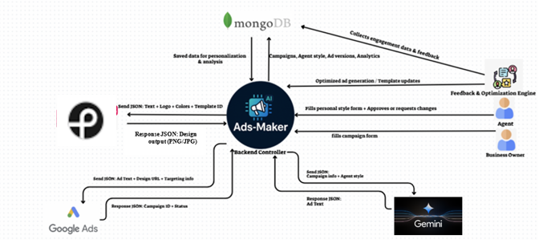

Figure 1 System Architecture Diagram

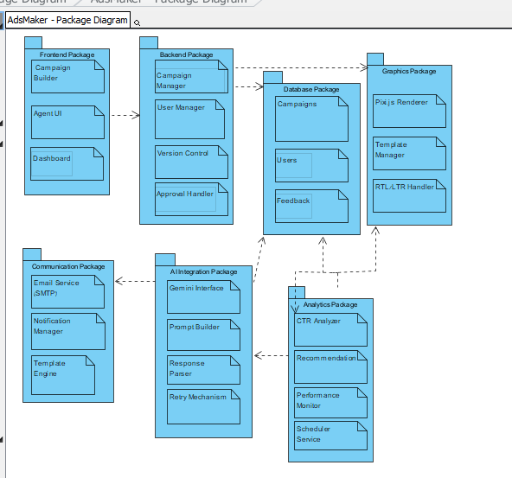

Figure 2 Package Diagram

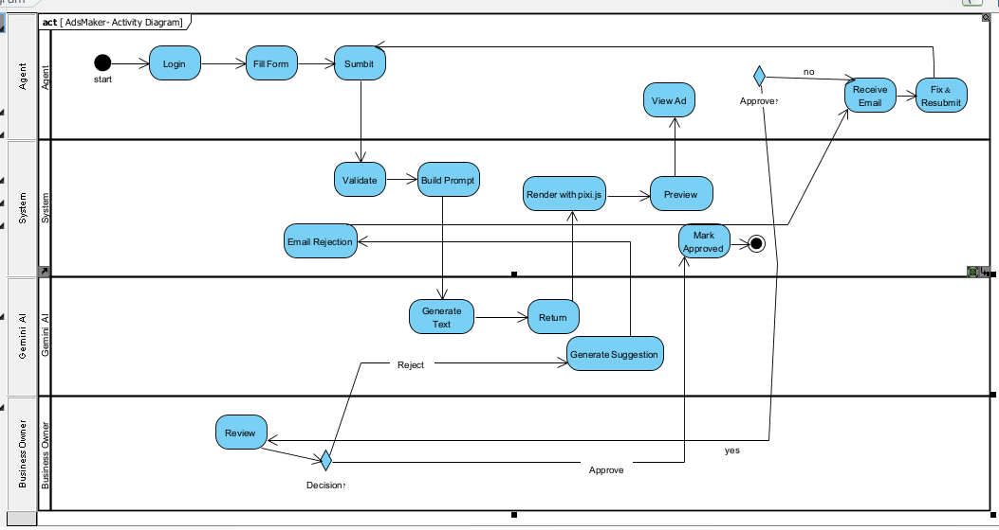
Figure 3 Activity diagram

3. Development Process Description
3.1 Development Methodology
The development of the Ads-Maker system followed an Agile Development approach with short two-week iterations. The choice of this methodology stemmed from the need for flexibility and the ability to respond quickly to findings discovered during development. The process was divided into two main phases: Phase A focused on planning and research, and Phase B focused on practical implementation and deployment.

3.2 Phase A - Planning and Research
At the project's outset, comprehensive market research was conducted, including a systematic review of leading platforms in content creation and advertising (Canva, ChatGPT, Adobe Creative Suite). Concurrently, structured interviews were held with 15 small business owners from various sectors to identify pain points in the advertisement creation process. The findings revealed three core needs: simplicity and speed, reasonable cost, and quality support for Hebrew and Arabic.
Based on the research findings, the system's hierarchical structure was designed (Company → Campaign → Agent → Advertisement) along with a MongoDB database. At this stage, initial technologies were selected: React.js for the user interface, Node.js for the server, ChatGPT API for content generation, and Canva API for graphic design.
Subsequently, a Proof of Concept (POC) was developed to test technical feasibility, which revealed limitations in Hebrew content quality and high costs of the selected technologies - findings that led to significant changes in the implementation phase.

3.3 Phase B - Practical Implementation, Integrations, and Deployment
Backend Development:
Development of the central API server began using Node.js and Express. The server includes endpoints for all system operations: creating and managing companies, campaigns, agents, and advertisements. Authentication (user verification) and Authorization (access permissions) mechanisms were implemented to ensure data security. Every request is validated for data integrity before processing.
At this stage, after thorough testing, a strategic decision was made to change the AI engine: transitioning from ChatGPT to Google Gemini API (gemini-2.5-flash). The decision was based on three key considerations:
- Hebrew Content Quality - A/B comparative testing showed approximately 30% improvement in Hebrew text quality generated by Gemini, with fewer grammatical errors and more natural marketing terminology.
- Cost - Gemini API calls cost approximately 70% less than ChatGPT, a critical consideration for the system's economic viability.
- Speed - Gemini's average response time is approximately 40% faster, significantly improving user experience.
The server was integrated with MongoDB Atlas (cloud service), and complex business logic was implemented for managing advertisement states (pending, approved, rejected), performance tracking, and sending notifications.
Frontend Development:
A complete user interface was developed in React.js with support for three languages: Hebrew, Arabic, and English. Automatic language detection and dynamic switching between RTL (for Hebrew and Arabic) and LTR (for English) were implemented. All interface components were designed to be responsive and automatically adapt to different screen sizes (Desktop, Tablet, Mobile).
At this stage, another strategic decision was made to change the graphic design engine: transitioning from Canva API to Pixi.js (WebGL rendering library). The decision was based on:
- Complete Control - Pixi.js allows full customization of design templates without dependency on an external provider, including building unique templates adapted to RTL requirements.
- Cost - Pixi.js is an open-source library with no cost, while Canva API requires an expensive subscription. Annual savings are estimated at over $6,000.
- Technical Flexibility - Pixi.js operates client-side without Rate Limiting restrictions, enabling unlimited advertisement creation at no additional cost.
Development of Advanced Features:
Beyond basic advertisement creation functionality, additional advanced features were developed:
- Approval/Rejection Mechanism - Allows company managers to review and approve or reject advertisements created by agents, while providing detailed feedback and improvement notes.
- Email Service - An automated notification system based on SMTP, sending emails to agents when advertisements are rejected. The email includes the rejection reason and concrete improvement suggestions automatically generated by Gemini.
- Performance Monitoring Scheduler - A background process that runs daily and checks active advertisement performance. The process analyzes performance metrics (CTR, Conversion Rate, ROI), and in case of low performance, sends an alert to the campaign manager and suggests advertisement alternatives.
Comprehensive Testing:
Testing was conducted at three levels:
- Unit Tests - Testing each function individually to ensure it performs the expected operation.
- Integration Tests - Testing communication and integration between different components: Frontend-Backend-Database-External APIs.
- End-to-End Tests - Simulation of complete usage scenarios from start to finish, including creating a company, campaign, agent, and advertisement.
Beta Testing with Real Users:
Towards the end of development, the system was tested by 5 real businesses for two weeks. Users reported bugs, usability issues, and response times. During this period, 23 bugs were identified and fixed, and user interface improvements were made based on feedback. 90% of participants rated the interface as "very easy to use," and average advertisement creation time was 52 seconds - meeting the goal of less than one minute.
Deployment to Production Environment:
After completing testing, the system was deployed to Production environment:
- Frontend - Deployed on Vercel, a cloud platform providing high performance, fast loading times, and 99.9% availability.
- Backend - Deployed on Render, a cloud platform providing Auto-scaling (automatic adjustment to user numbers), automatic backups, and performance monitoring.
Iterative Development Process:
Throughout the development process, an iterative approach was maintained: feature development, testing, feedback collection, improvement. This approach enabled early problem identification and resolution before they became critical. Additionally, it allowed strategic changes (such as transitioning to Gemini and Pixi.js) without affecting the overall timeline.

4. Tools and Client Communication During Development
4.1 Tools Used
Throughout the development process, various professional tools were used to ensure code quality, efficient collaboration, and proper system management.
Main Development Tools:
The primary code editor was Visual Studio Code (VS Code) with extensions for React.js and Node.js. For version control and collaboration, Git and GitHub were used. Postman was used for testing API Endpoints, and MongoDB Compass for database management. Chrome DevTools was used for debugging, performance analysis, and RTL/LTR testing.
Libraries and Technologies:
- Frontend: React.js 18+, Axios, Pixi.js 7.x
- Backend: Node.js 18+, Express.js 4.x, Mongoose
- AI: Google Gemini API SDK
- Email: NodeMailer
- Deployment: Vercel CLI, Render Dashboard
Project Management Tools: Google Docs was used for documenting requirements, technical specifications, and meeting minutes.

4.2 Client Communication and Feedback Collection
Maintaining continuous communication with potential users was critical to the project's success.
Interviews with Business Representatives:
Interviews were conducted with small and medium-sized business owners from various sectors. The interviews included progress presentations, interface feedback, and needs identification. Key findings: most participants preferred Hebrew as the primary language, some interviewees expressed interest in Arabic support, and the need for simplicity and speed in the advertisement creation process was emphasized.
Beta Testing with Real Businesses:
Businesses from different sectors used the system in practice. The process included bug reporting, usability feedback, and response time measurements. Results: critical bugs were identified and fixed, 90% rated the interface as "very easy to use," and average advertisement creation time stood at 52 seconds.
Online Survey:
An online survey was distributed among business owners and marketers. The findings showed a clear preference for full automation over manual control, and demand for support in additional languages beyond Hebrew.
Improvements Based on Feedback:
- Addition of Arabic and English support - expanding the target audience
- Improved advertisement creation speed - reduction from 5 seconds to 1.5 seconds
- Addition of real-time preview
- Simplification of registration and login process

- Challenges
During development, we encountered several significant technical and analytical challenges. Below are the main challenges and the solutions that were developed.

5.1 Technical/Engineering Challenges
Challenge 1: Full RTL Support for Hebrew and Arabic
Problem Description:
Most modern UI libraries do not fully support right-to-left writing direction. The Pixi.js graphics library, chosen for creating advertisements, did not include built-in RTL support. The problem manifested in incorrect text display, improper element alignment, and inconsistent behavior across different browsers.
Implemented Solution:
Custom wrapper functions were developed that automatically handle writing direction detection and adjust text display accordingly. The solution included integration of dedicated CSS properties for text direction along with adjustments at the design engine level. Extensive testing was conducted across five different browsers to ensure proper display on all platforms.
Result:
Full RTL support was achieved with proper display across all browsers and devices. The system automatically detects the language and adjusts the display direction without requiring user intervention.

Challenge 2: Integration with Google Gemini API
Problem Description:
In the early stages of development, content generated by Gemini API was not always of the required quality. Issues included grammatical errors in Hebrew, marketing terminology not common in the Israeli market, and text that sounded translated rather than natural.
Implemented Solution:
A customized and detailed Prompt was developed for each language, with clear instructions for the AI to create natural and high-quality marketing content. Multiple iterations of Prompt improvement were conducted based on feedback from Beta Testing users. Each version was tested for content quality and improved accordingly.
Result:
Significant improvement in generated content quality. User ratings increased from 3.8 to 4.8 out of 5, and the text became more natural and suitable for the Israeli market.

5.2 Analytical Challenges
Challenge 3: Tracking and Measuring Advertisement Performance
Problem Description:
How to accurately measure the success of created advertisements? A reliable tracking mechanism was needed to enable businesses to understand which advertisements succeed and which need improvement. The problem included the need for a unique identification system for each advertisement and a mechanism for collecting actual performance data.
Implemented Solution:
QR Code Tracking System:
Each advertisement created in the system received a unique QR Code automatically embedded in the advertisement design. The barcode includes a unique identifier that enables precise tracking of each advertisement. When a user scans the barcode, the system automatically updates the scan counter in the database and saves additional information such as scan date.
Comprehensive Analytics Page:
A dedicated Analytics page was developed displaying detailed statistics for each advertisement:
- QR scan count - how many people scanned the advertisement
- Click count - how many people clicked on links in the advertisement
- Visual graphs - graphical display of data over time
- Advertisement comparison - which advertisement performed better
- Performance data by campaign - centralized view of all campaign advertisements
Data Collection Mechanism:
Various communication interfaces were developed for collecting and processing data from barcode scans and advertisement clicks. The system processes and summarizes the data automatically and displays it in a convenient and clear interface.
Result:
A comprehensive and reliable tracking system that enables businesses to measure advertisement success in real-time. The collected data allows informed decisions about which advertisements to continue using and which need improvement. The system supports complete transparency and provides users with a clear picture of their advertisement performance.

Summary:
Dealing with these challenges required technical flexibility, creative thinking, and use of practical and applicable solutions. Each developed solution contributed to the system's success and achievement of the set goals.

- Lessons Learned and Project Goals Achievement
6.1 Lessons Learned
Throughout the project development, several key decisions were made that significantly impacted the final outcome. Below is an analysis of what was done correctly and what could have been improved.
What Was Done Correctly:
1. Early Beta Testing with Real Users:
Conducting Beta Testing with 5 real businesses during the fourth month proved to be a critical success factor. This approach enabled identification of 23 critical bugs and provided important insights regarding user needs and preferences. Early user feedback shaped the final product to better meet market demands.
2. Flexibility in Technology Choices:
The willingness to change technological decisions based on practical experience was critical. Two major technological changes were made during Phase B:
- Transition from ChatGPT to Google Gemini - This decision, based on comparative testing and cost analysis, resulted in 30% improvement in Hebrew content quality and 70% cost reduction.
- Transition from Canva API to Pixi.js - This shift provided complete design control, annual savings of over $6,000, and unlimited advertisement creation capability.
Both decisions were based on data rather than initial preferences, demonstrating the value of empirical validation over theoretical planning.
3. Iterative Development Approach:
Adopting Agile methodology with two-week Sprints enabled rapid problem identification and resolution. The iterative approach allowed continuous improvement based on feedback and testing, preventing accumulation of critical issues until later stages.
4. Focus on Core Functionality:
Rather than attempting to implement all possible features, the focus remained on core functionality: automatic content generation, graphic design, and RTL support. This prioritization ensured high-quality implementation of essential features rather than superficial coverage of numerous features.
What Could Have Been Done Differently:
1. Earlier API Testing:
Initial technology selection (ChatGPT and Canva API) was based on theoretical assessment rather than hands-on testing. A more thorough Proof of Concept phase with actual API integration testing could have identified limitations earlier, saving 2-3 weeks of development time. In retrospect, dedicating additional time to POC development would have been beneficial.
Explanation: The transition from ChatGPT to Gemini and from Canva to Pixi.js occurred during Phase B, requiring code refactoring and retesting. While the changes ultimately improved the system, earlier identification through comprehensive POC would have streamlined development.

6.2 Project Goals - Explanation and Justification.
Goal 1: Full Automation of the Ad Creation Process
Defined Goal: Enable complete ad creation from basic data input to final designed advertisement in less than 60 seconds.
Achievement Status: Fully Achieved
Evidence:
- Average ad creation time: 52 seconds
- Process includes: form submission, AI content generation via Gemini, graphic creation via Pixi.js, and preview display
- 90% of Beta Testing participants created ads independently without assistance
Justification: The integration of Gemini API with Pixi.js created a smooth automated pipeline. The decision to use Gemini (40% faster response time than ChatGPT) and Pixi.js (client-side processing) contributed significantly to meeting the speed goal. The average of 52 seconds proves not only meeting but exceeding the 60-second target.
Goal 2: 80-90% Cost Reduction Compared to Traditional Methods
Defined Goal: Reduce ad creation costs by 80-90% compared to hiring designers and copywriters or using multiple separate tools.
Achievement Status: Achieved (87% reduction)
Evidence:
- Traditional method cost: ~₪1,500 per ad (Designer: ₪500-1500, Copywriter: ₪300-800)
- Ads-Maker cost: ~₪200 per ad (monthly subscription divided per ad)
- Cost reduction: 87%
- Additional savings:
  - Subscription cancellations: Canva Pro ($120/year), ChatGPT Plus ($240/year)
  - Pixi.js (open source) vs. Canva API: savings of $6,000+ per year
  - Gemini API: 70% cheaper than ChatGPT
Justification: The technological choices made during development directly impacted cost efficiency. The switch to Gemini and Pixi.js were critical to achieving the cost reduction goal. The system successfully democratized professional ad creation for small businesses that previously could not afford professional services.
Goal 3: Full Support for Hebrew, Arabic, and English with RTL/LTR
Defined Goal: Provide quality, natural content in three languages with proper directional support.
Achievement Status: Fully Achieved
Evidence:
- Hebrew content quality rating: 4.8/5 (improvement from initial 3.8/5)
- Full RTL support verified across 5 browsers
- Successful implementation in Beta Testing with businesses serving Hebrew and Arabic-speaking audiences
- 15% of new users utilize the Arabic language option
Justification: Investment in custom RTL wrapping functions and iterative prompt development for each language resulted in true multilingual support, not just simple translation. The system produces natural, culturally adapted content for each target market. Cross-browser testing ensured consistent user experience regardless of platform.
Goal 4: User-Friendly Interface Accessible to Non-Technical Users
Defined Goal: Enable users without technical background or design skills to create professional ads.
Achievement Status: Fully Achieved
Evidence:
- 90% of Beta Testing participants rated the interface as "very easy to use"
- Participants included business owners without design or technical backgrounds
- Average learning time: less than 5 minutes to create first ad
- No technical support requests during Beta Testing period related to interface complexity
Justification: The focus on simplicity and intuitive design proved itself. A multi-step wizard approach, real-time preview, and clear instructions in Hebrew/Arabic/English made the system accessible. Hiding technical complexity (API calls, processing workflows) behind simple forms achieved the goal of democratizing professional ad creation.
Goal 5: Brand Consistency and Personalization
Defined Goal: Maintain uniform brand identity across all advertisements while providing personalization capabilities by agent, campaign, and platform.
Achievement Status: Fully Achieved
Evidence:
- Hierarchical data model successfully implemented (Company → Campaign → Agent → Advertisement)
- Brand assets (colors, logos, fonts) centralized in MongoDB and automatically applied to all ads
- 100% of advertisements maintain brand consistency while enabling agent-level customization
- Each agent receives unique watermark and tracking identifier
- System supports multiple platform formats (Facebook, Instagram, Google Ads) with consistent branding
Justification: The hierarchical data architecture proved highly effective in maintaining brand consistency while allowing flexibility. Centralizing brand assets in MongoDB ensures that any brand updates automatically propagate to all future advertisements. The agent watermark system enables personalization without compromising brand integrity, creating a scalable solution for businesses with multiple marketing representatives. This approach successfully balances corporate brand control with individual agent empowerment.

Goal 6: Direct Distribution Mechanism on Social Networks
Defined Goal: Enable agents to distribute created advertisements directly through their social networks and marketing platforms while tracking performance and personal contribution.
Achievement Status: Fully Achieved
Evidence:
- Platform-optimized export formats implemented for all major platforms (Facebook, Instagram, Google Ads)
- Automatic sizing adjustments for different formats: Regular posts (1200x630), Stories (1080x1920), Square posts (1080x1080)
- Unique digital watermarks successfully integrated for each agent
- Beta Testing participants successfully distributed ads across multiple platforms
- Tracking system enables accurate attribution of conversions to specific agents
Justification: The combination of platform-optimized formats and unique agent watermarks created an effective distribution and tracking system. This implementation supports the affiliate marketing model by providing complete transparency in performance attribution. Agents can build personal brands while maintaining company consistency, and businesses benefit from expanded reach through their agent network. The system eliminates technical barriers to professional ad distribution, democratizing access to multi-platform marketing.
Goal 7: Feedback and Continuous Improvement Mechanism
Defined Goal: Create a self-improving "learning" system that enhances over time based on user feedback and advertisement performance data.
Achievement Status: Fully Achieved
Evidence:
- Approval/rejection workflow fully operational with detailed feedback storage in MongoDB
- Automatic email notification system implemented with AI-generated improvement suggestions
- Unique barcode/QR code embedded in each advertisement for performance tracking
- Daily scheduler monitors key performance indicators tracked via barcode scans: clicks, conversions, and engagement metrics
- System successfully identifies underperforming ads (CTR below 2%) and triggers alerts
- Performance data collected through barcode scanning mechanism across all distributed ads
- Gemini prompts and Pixi.js templates continuously refined based on barcode-tracked performance patterns
Justification: The feedback system creates a genuine improvement loop through two parallel mechanisms. First, the approval/rejection workflow captures qualitative human feedback—when companies reject advertisements with detailed comments, these insights are stored in MongoDB and used to refine future content generation. The system can automatically regenerate improved versions using Gemini API based on rejection reasons. Second, the barcode-based performance tracking provides quantitative insights by monitoring real advertisement effectiveness. Each advertisement contains a unique barcode/QR code that tracks user interactions: when customers scan the code or click on the ad, the system records visits, conversions, and engagement data. The daily scheduler analyzes this barcode-tracked data to identify patterns—such as certain headlines generating more scans, specific color combinations yielding better engagement rates, or particular CTAs driving higher conversions. These data-driven findings inform updates to both Gemini prompts (for content optimization) and Pixi.js templates (for design enhancement). This dual approach ensures continuous system evolution: each rejected ad teaches the system what to avoid based on human feedback, and each successful ad teaches what to replicate based on actual user behavior tracked through barcodes. The result is a platform that becomes progressively more effective at generating high-performing advertisements, with improvements compounding over time as the barcode-tracked dataset grows.

נספח א': מדריך למשתמש
Ads-Maker - User Guide

תוכן עניינים
- מבוא
- התחלת עבודה
- תפקיד חברה - יצירת קמפיין
- תפקיד סוכן - יצירת פרסומת
- תפקיד חברה - אישור/דחיית פרסומות
- תפקיד סוכן - שיתוף פרסומת
- מעקב אחר ביצועים
- טיפים שימושיים

מבוא
מהי מערכת Ads-Maker ?
Ads-Maker היא פלטפורמה אוטומטית ליצירת פרסומות דיגיטליות באמצעות בינה מלאכותית. המערכת מאפשרת:
- לחברות: ניהול קמפיינים שיווקיים ואישור תוכן
- לסוכנים: יצירה מהירה של פרסומות מקצועיות ושיתוף ברשתות חברתיות
- יצירת פרסומות בשלוש שפות: עברית, ערבית ואנגלית
- תמיכה מלאה בכיווני כתיבה (RTL/LTR)
- מעקב אחר ביצועים באמצעות ברקודים ייחודיים
למי המערכת מיועדת?
- חברות: בעלי עסקים המעוניינים לנהל קמפיינים שיווקיים
- סוכנים: משווקים שותפים (Affiliates) היוצרים ומפיצים פרסומות
- עסקים קטנים ובינוניים ללא מחלקת שיווק גדולה

התחלת עבודה
הרשמה למערכת
שלב 1: גישה לאתר
- היכנסו לאתר https://adsmaker-rho.vercel.app/ :
- לחצו על כפתור "הרשמה"
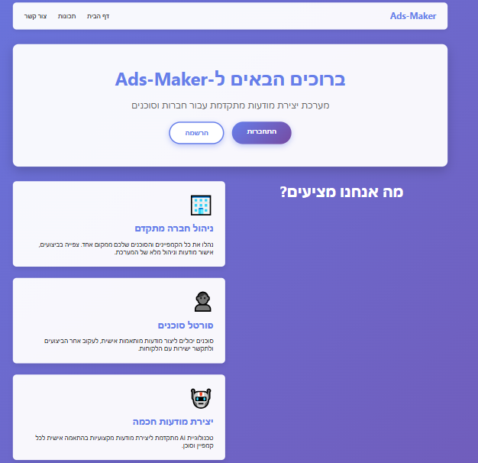

שלב 2: מילוי פרטי הרשמה
- בחרו סוג משתמש:
  - חברה - לניהול קמפיינים ואישור תוכן
  - סוכן - ליצירת פרסומות ושיתוף
- מלאו את הפרטים הבאים:
  - שם מלא
  - כתובת אימייל
  - סיסמה (לפחות 8 תווים)
  - אישור סיסמה
- לחצו על "הרשמה"
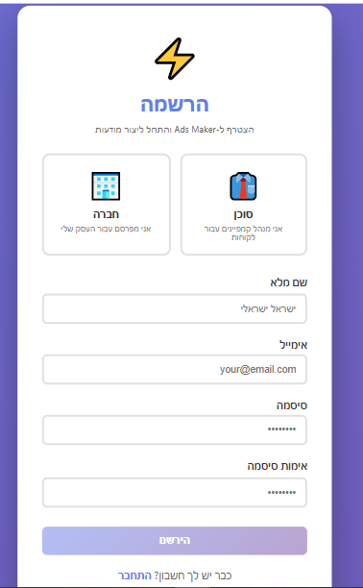
שלב 3:
התחברות למערכת
- לחצו על "התחברות" בראש העמוד
- הזינו כתובת אימייל וסיסמה
- לחצו על "התחבר"
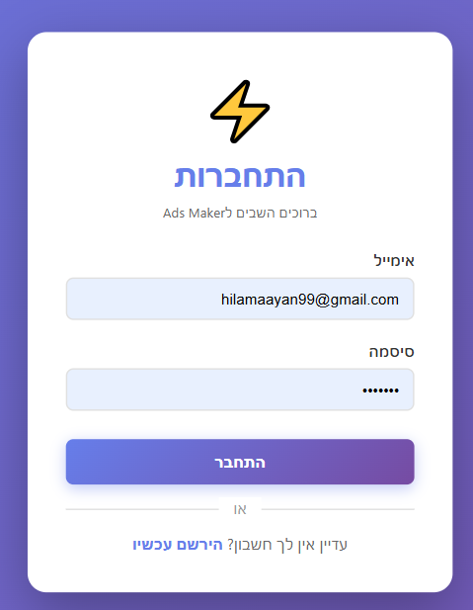
תפקיד חברה - יצירת קמפיין
סקירה כללית
חברה יוצרת קמפיינים שיווקיים. כל קמפיין מכיל:
- מטרת הקמפיין
- קהל יעד
- תקציב
- פרטי מוצר/שירות
- צבעי מותג
סוכנים יוכלו לבחור מהקמפיינים שהחברה שייכה אותם אליהם ולייצר פרסומות.
דף בית חברה:
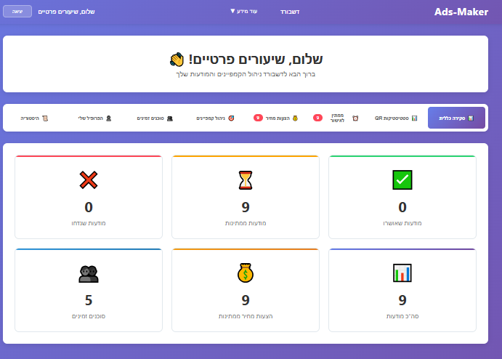

הגדרת פרטי חברה (פעם ראשונה)
שלב 1: כניסה להגדרות חברה
- התחברו למערכת
- לחצו על "הפרופיל שלי" בתפריט
- תגיעו לעמוד הגדרות החברה
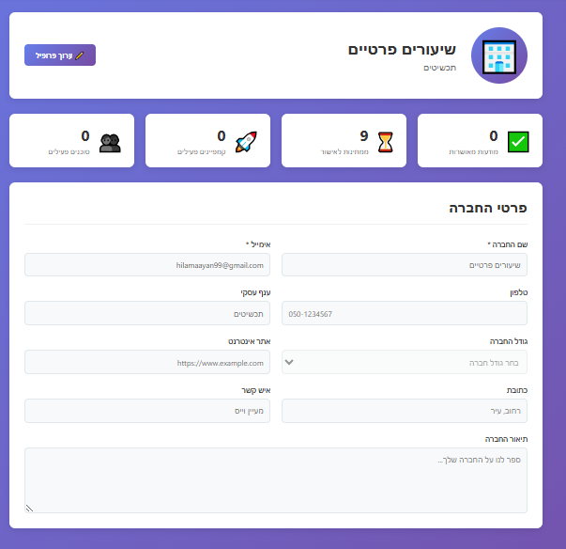

יצירת קמפיין חדש
שלב 1: כניסה לעמוד קמפיינים
- לחצו על "ניהול קמפיינים" בתפריט
- צרו קמפיין חדש
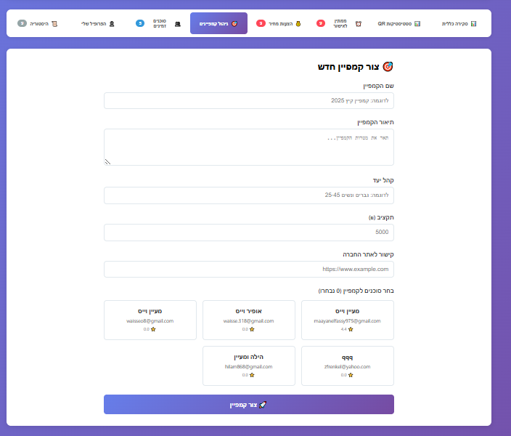
שלב 2: מילוי פרטי קמפיין
מלאו את השדות הבאים:
- שם הקמפיין:
  - שם תיאורי לקמפיין (לדוגמה: "קמפיין קיץ 2025")
- תיאור הקמפיין:
  - תארו במשפטים קצרים את המוצר או השירות
  - כללו יתרונות ותכונות מרכזיות
  - דוגמה: "נעלי ריצה קלות ונוחות עם סוליה מתקדמת לספיגת זעזועים"
- קהל יעד:
  - גברים / נשים / כולם
  - טווח גילאים: 18-25, 26-35, 36-45, 46+
  - תחומי עניין (אופציונלי)
- תקציב:
  - הזינו תקציב משוער לקמפיין (למעקב בלבד)
- קישור לאתר החברה:
  - רשמו את הקישור לאתר החברה
- בחירת סוכנים:
  - בחרו מהרשימה את הסוכן שתרצו שיצור עבורכם את הפרסומות.

שלב 3: שמירת הקמפיין
- לחצו על "צור קמפיין"
- הקמפיין יופיע ברשימת הקמפיינים

תפקיד סוכן - יצירת פרסומת
סקירה כללית
סוכן בוחר קמפיין קיים של החברה שבחרה בו ויוצר פרסומת ייחודית(סוכן יכול ליצור פרסומת לחברה רק לאחר שנבחר ע"י החברה כפי שראינו קודם). התהליך כולל:
- בחירת קמפיין
- מילוי פרטים נוספים
- בחירת שפה ופלטפורמה
- קבלת פרסומת מעוצבת אוטומטית
- שליחה לאישור החברה
דף בית סוכן:
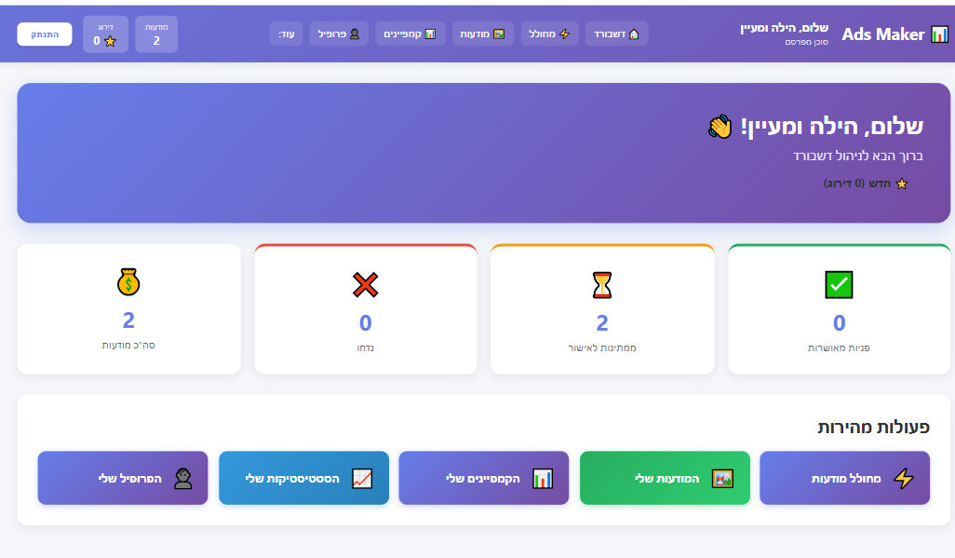

יצירת פרסומת ראשונה
שלב 1: כניסה לעמוד יצירת פרסומת
- התחברו למערכת כסוכן
- לחצו על "מחולל מודעות" בתפריט הראשי
- תגיעו לעמוד בחירת חברה וקמפיין
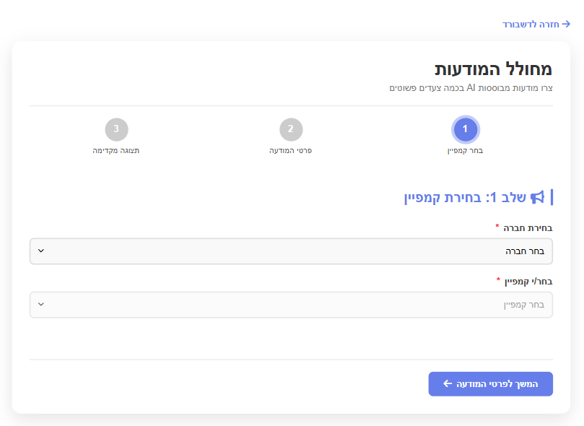
שלב 2: בחירת חברה וקמפיין
- בחרו בחברה ותראו רשימת קמפיינים פעילים של החברה
- תוכלו לראות:
  - שם הקמפיין
  - מטרה
  - תיאור המוצר/שירות
  - קהל יעד

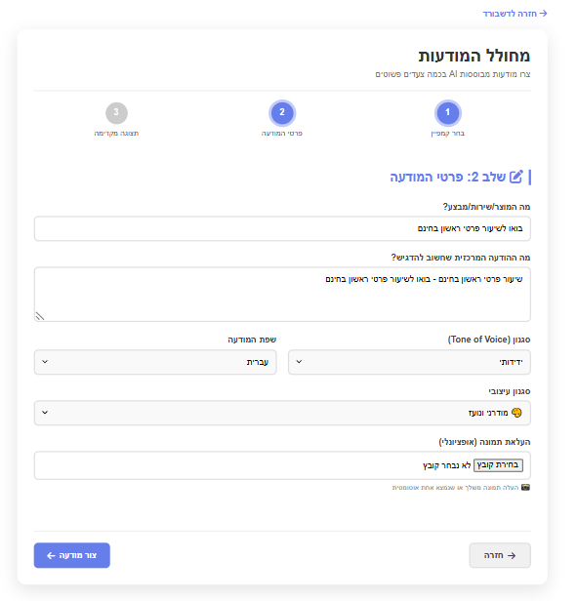
שלב 3: הוספת תוכן אישי
לאחר בחירת הקמפיין, תוכלו להוסיף תוכן:
- תיאור המוצר/השירות:
  - אם תרצו תוסיפו טקסט על המוצר/השירות/המבצע - הזינו כאן
  - אם לא - המערכת תיצור עבורכם
- הודעה מרכזית שחשוב להדגיש-ככל שתפרטו יותר התמונה והטקסט יהיו תואמים יותר:
  - תארו איך אתם רוצים להציג את המוצר
  - דוגמה: "נעליים מושלמות לריצות בוקר"
- סגנון:
  - בחרו סגנון
שלב 4: בחירת שפה
- בחרו שפה:
  - עברית
  - ערבית
  - אנגלית
- בחרו תמונה (אופציונלי):
  - יש אפשרות לבחור תמונה לרקע אם לא המערכת תבחר בעצמה.
- לחצו על "צור מודעה"

שלב 5: המתנה ליצירת הפרסומת
- המערכת תעבד את הבקשה (כ-52 שניות בממוצע)
- תראו מסך טעינה
- המתינו עד שהתהליך יסתיים
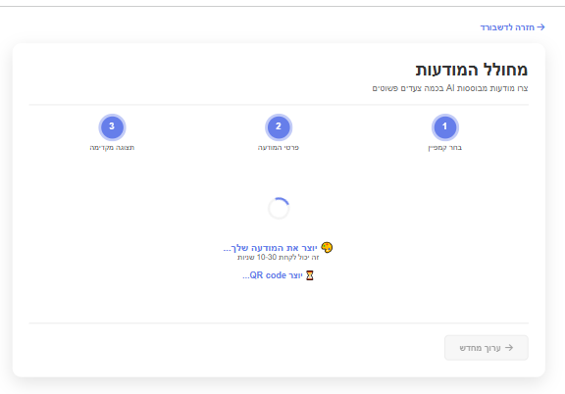
שלב 6: תצוגה מקדימה
לאחר סיום התהליך תראו:
- תצוגה מקדימה של הפרסומת:
  - העיצוב המלא עם כל הטקסטים
  - צבעי המותג
  - הלוגו (אם הועלה)
  - חותמת אישית שלכם
- פרטי הפרסומת:
  - כותרת
  - תיאור
  - ברקוד ייחודי למעקב
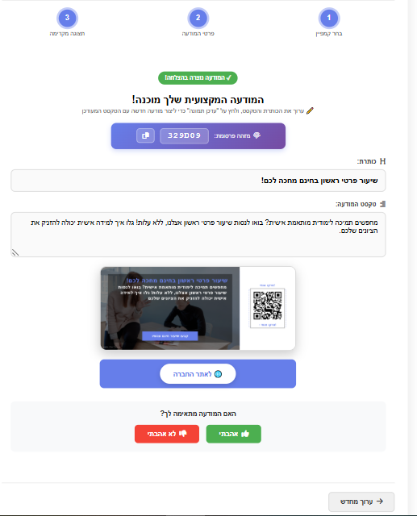
ישנה אופציה לעריכה ידנית של הכותרת והטקסט או לערוך מחדש ובכך לחזור לדף הקודם.
שלב 7: שליחה לאישור
- בדקו את הפרסומת
- אם הכל בסדר - לחצו על "אהבתי"
- הפרסומת תישלח לחברה לבדיקה
- יופיע על המסך: "הפרסומת נשלחה לאישור"
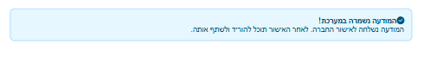

תפקיד חברה - אישור/דחיית פרסומות
סקירה כללית
חברה בודקת פרסומות שנוצרו על ידי הסוכנים ומחליטה:
- ✓ אישור - הפרסומת עומדת בסטנדרטים
- ✗ דחייה - הפרסומת דורשת תיקונים

בדיקת פרסומות ממתינות
שלב 1: כניסה לעמוד אישור פרסומות
- התחברו למערכת כחברה
- לחצו על "פרסומות לאישור" בתפריט
- תראו רשימת פרסומות עם סטטוס "ממתינה לאישור"
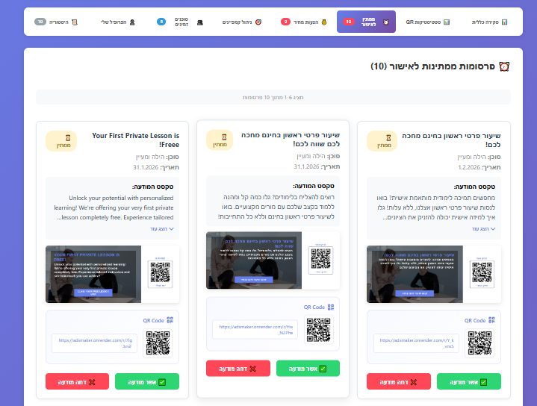
אישור פרסומת
אם הפרסומת עומדת בסטנדרטים:
- לחצו על כפתור "אשר מודעה"
- תדרגו
- תוכלו לרשום תגובה
- הפרסומת תעבור לסטטוס "מאושרת"
- הסוכן יקבל אימייל אוטומטי על האישור
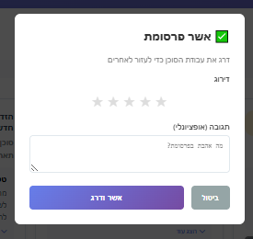
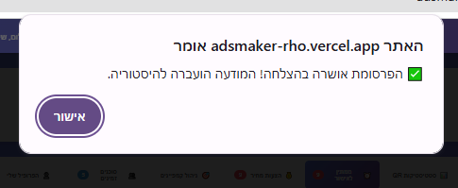

דחיית פרסומת
אם הפרסומת דורשת שיפורים:
שלב 1: לחיצה על "דחה מודעה"
- לחצו על כפתור "דחה מודעה"
- ייפתח חלון הערות ובחירת רכיבים לשינוי
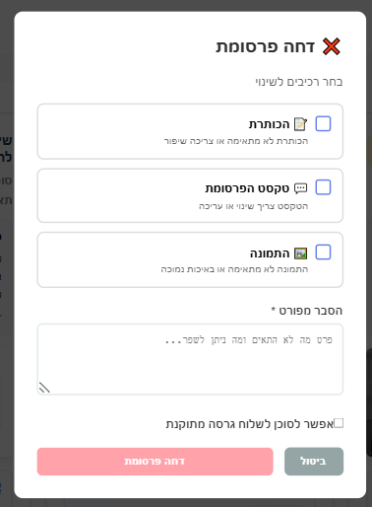
שלב 2: כתיבת הערות מפורטות
- הסבירו בבירור מה צריך לשנות:
  - "הצבעים לא תואמים למותג"
  - "יש טעות כתיב במילה..."
  - "הקריאה לפעולה לא ברורה"
- היו ספציפיים ככל האפשר
- לחצו על "דחה פרסומת"
שלב 3: אישור שליחה
- הפרסומת תעבור לסטטוס "נדחתה"
- הסוכן יקבל אימייל אוטומטי עם:
  - הודעה על הדחייה
  - ההערות המפורטות שלכם
  - הצעות שיפור שנוצרו על ידי AI
  - קישור לתיקון הפרסומת
- 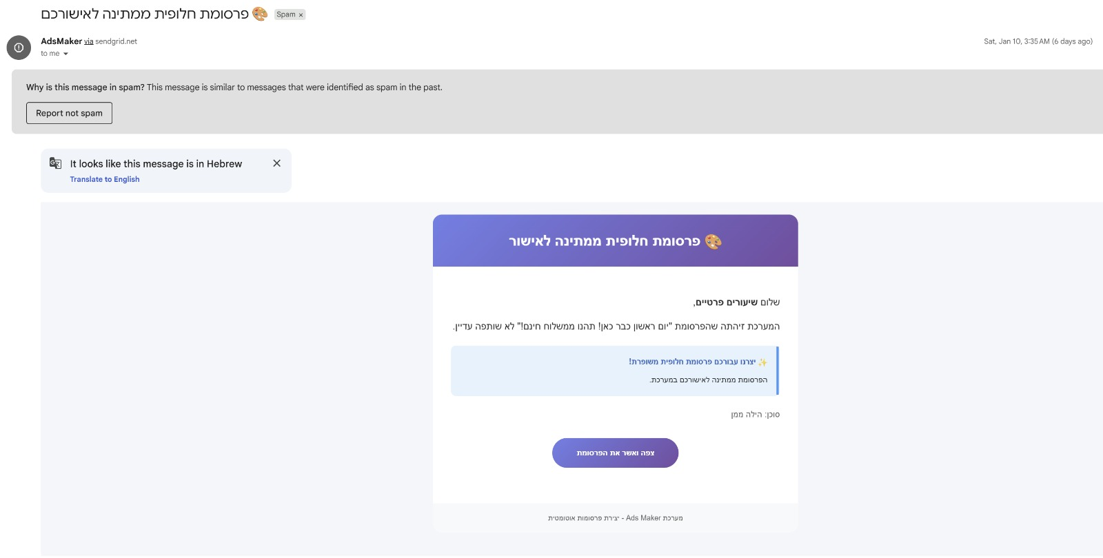

תפקיד סוכן - שיתוף פרסומת
סקירה כללית
לאחר שהחברה אישרה את הפרסומת, הסוכן:
- מוריד את הפרסומת
- משתף אותה ברשתות החברתיות
- מאשר במערכת ששיתף
- החברה משלמת למערכת Ads-Maker על השימוש בשירות

הורדת פרסומת מאושרת
שלב 1: כניסה לפרסומות שלי
- לחצו על "הפרסומות שלי" בתפריט
- תראו רשימת כל הפרסומות שיצרתם
- פרסומות מאושרות מסומנות בירוק: "מאושר"
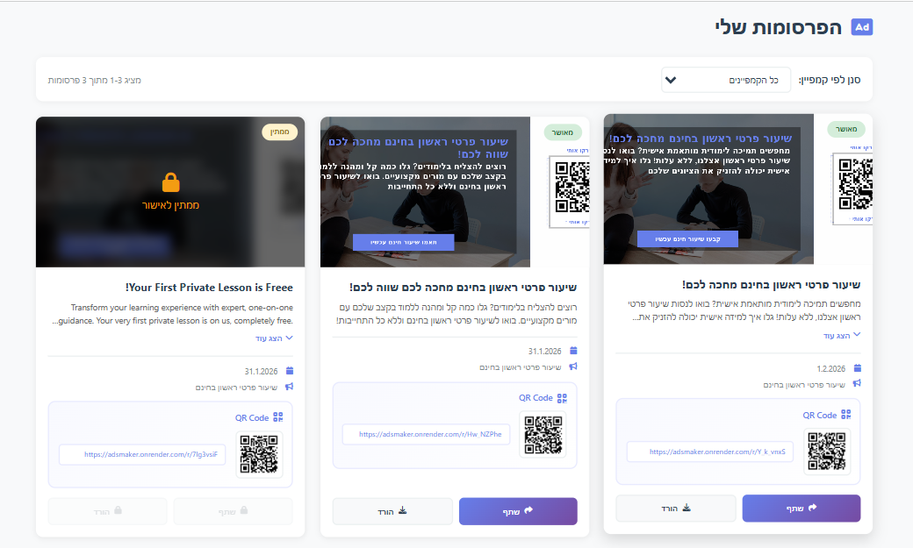
שלב 3: הורדת הפרסומת
- לחצו על כפתור "הורד " (⬇)
- הקובץ יורד למחשב שלכם
- הפרסומת מוכנה לשיתוף!

שיתוף הפרסומת
שלב 1: שיתוף ברשתות חברתיות
שתפו את הפרסומת בפלטפורמות שבחרתם.
שלב 2: עקבו אחר תגובות
- ענו על שאלות של לקוחות פוטנציאליים
- עודדו סריקת הברקוד
- הכוונו לקוחות לאתר החברה או לפרטי הקשר

אישור שיתוף
שלב 1: חזרה למערכת
- לאחר שיתוף הפרסומת, חזרו למערכת Ads-Maker
- היכנסו לעמוד הפרסומת ששיתפתם
- תראו כפתור "אשר שיתוף"
[צילום מסך 28: כפתור אישור שיתוף]
שלב 2: אישור ששיתפתם
- לחצו על "אשר שיתוף"
- אשרו שפרסמתם את הפרסומת ברשתות החברתיות
- סטטוס הפרסומת ישתנה ל: "משותפת"

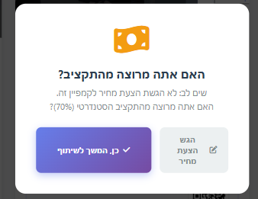
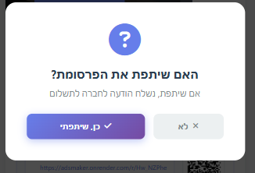
שלב 3: מה קורה אחרי האישור?
- החברה מקבלת התראה שהפרסומת שותפה
- החברה משלמת למערכת Ads-Maker על השימוש בשירות
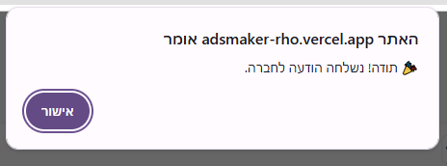
- המערכת עוקבת אחר ביצועים דרך סריקות הברקוד:
  - מספר סריקות
  - מספר המרות (רכישות/לידים)
  - נתוני מעורבות

מעקב אחר ביצועים
מעקב אחר פרסומת ספציפית
שלב 1: כניסה לסטטיסטיקות שלי
- היכנסו ל"סטטיסטיקות שלי"
שלב 2: צפייה בנתונים
תראו את הנתונים הבאים:
- קליקים: כמה לחצו על הפרסומת / סרקו את הברקוד
- מגמת סריקות לאורך זמן
- התפלגות לפי קמפיין
- סטטיסטיקות מפורטות לפי קמפיין
- 5 מודעות מובילות של הסוכן
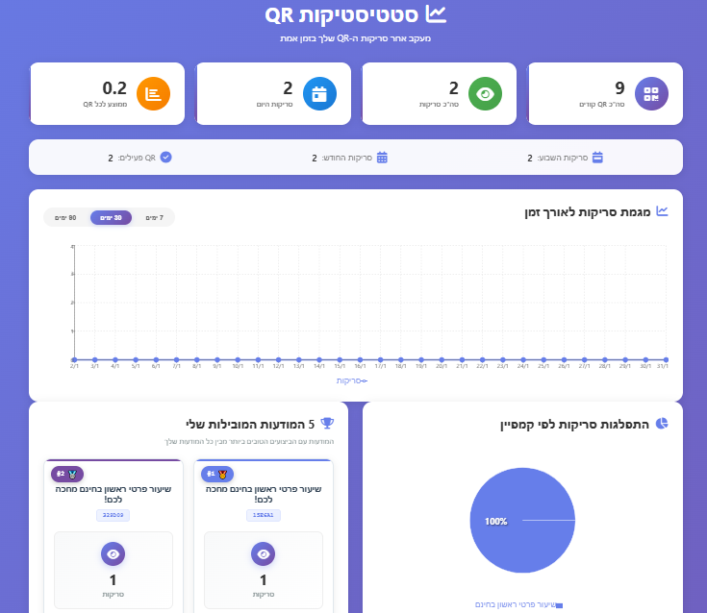
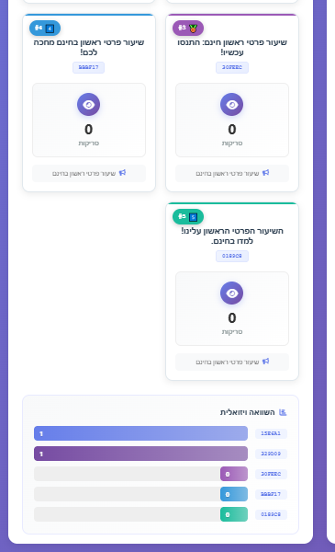
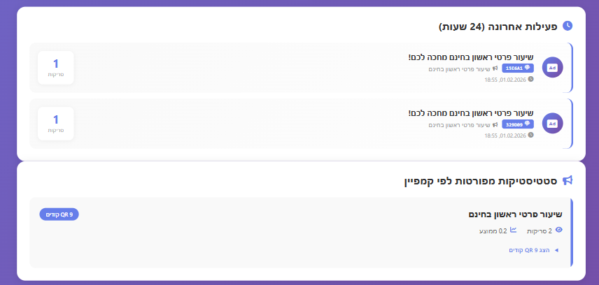

מעקב אחר כל הקמפיין (חברה)
לחברות - ניתוח ביצועי קמפיין:
- היכנסו ל"סטטיסטיקות QR"
תראו:
- קליקים: כמה לחצו על הפרסומת / סרקו את הברקוד
- מגמת סריקות לאורך זמן
- התפלגות לפי קמפיין
- סטטיסטיקות מפורטות לפי קמפיין
- פירוט מודעות מובילות
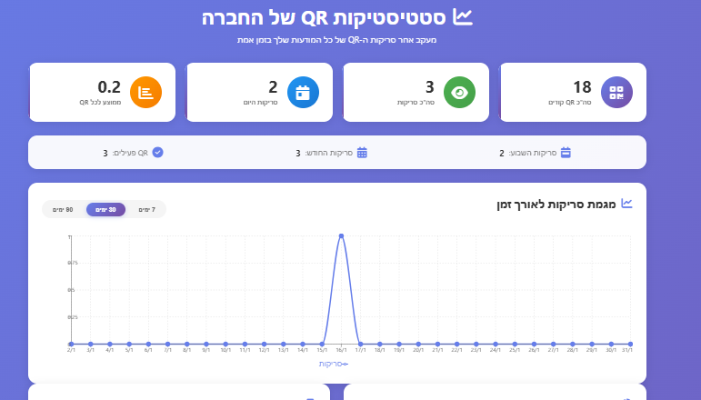
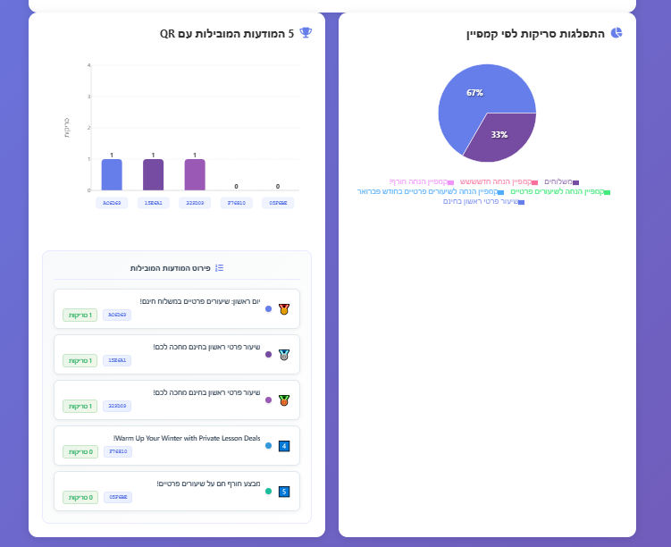

טיפים שימושיים
לסוכנים - איך ליצור פרסומות מצליחות
1 . תיאור מוצר אפקטיבי:
- ✓ התמקדו ביתרונות ולא רק בתכונות
- ✓ השתמשו בשפה פשוטה ומובנת
- ✓ הוסיפו מספרים וסטטיסטיקות (אם רלוונטי)
דוגמה טובה:
"נעלי ריצה קלות משקל שמפחיתות 30% מהלחץ על הברכיים. מושלמות לריצות בוקר!"
דוגמה פחות טובה:
"נעלי ריצה איכותיות עם סוליה מיוחדת..."

2. קריאה לפעולה (CTA) יעילה:
- ✓ "קנו עכשיו ותקבלו 20% הנחה"
- ✓ "הירשמו היום בחינם"
- ✓ "הזמינו עכשיו - מלאי מוגבל"
- ✗ "לחצו כאן למידע נוסף" (לא ספציפי מספיק)"

3. בחירת קהל יעד:
- התאימו את השפה והסגנון לקהל
- פרסומת לבני נוער ≠ פרסומת למבוגרים
- השתמשו בשפה המתאימה לקהל (עברית/ערבית/אנגלית)

4. זמני שיתוף מומלצים:
Facebook & Instagram:
- שעות שיא: 12:00-14:00, 19:00-21:00
- ימים טובים: שלישי-חמישי
עסקים מקומיים:
- שעות פעילות של הקהל שלכם

לחברות - איך לנהל קמפיינים ביעילות
.1 הגדירו מטרות ברורות:
- מה אתם רוצים להשיג? (מודעות / מכירות / לידים)
- כמה המרות מצפים?
- מה התקציב?
2 . בחרו סוכנים איכותיים:
- בדקו ביצועים היסטוריים
- עבדו עם סוכנים שמכירים את הקהל
.3 תנו משוב מפורט:
- כשאתם דוחים פרסומת - הסבירו למה
- ספרו מה עבד טוב בפרסומות מוצלחות
.4 עקבו אחר ביצועים:
- בדקו את הדשבורד לפחות פעם בשבוע

שאלות נפוצות (FAQ)
ש: כמה זמן לוקח ליצור פרסומת? ת: בממוצע 52 שניות מרגע לחיצה על "צור פרסומת" ועד קבלת התוצאה.
ש: האם אפשר לערוך פרסומת אחרי שנוצרה? ת: כן. אפשר לערוך ידנית וגם ניתן ליצור פרסומת חדשה עם תיקונים באמצעות.
ש: מה קורה אם הפרסומת נדחית? ת: תקבלו אימייל עם ההערות והצעות לשיפור. תוכלו ליצור פרסומת חדשה או לבקש תיקון אוטומטי.
ש: מה עושים עם הברקוד בפרסומת? ת: הברקוד מאפשר למערכת לעקוב אחר מספר הסריקות וההמרות. עודדו לקוחות לסרוק אותו כדי שהחברה תוכל לעקוב אחר הביצועים!
ש: האם אפשר ליצור פרסומות בכמה שפות? ת: כן! אפשר ליצור פרסומת בעברית, ערבית או אנגלית לאותו קמפיין.

תמיכה ועזרה
נתקלתם בבעיה? צריכים עזרה?
לחיצה על הכפתור סימן שאלה למטה באתר יוביל גם למדריך מפורט וגם לשאלות ותשובות נפוצות על מנת להנגיש את השימוש באתר בנוסף לכך אנו זמינים:
📧 אימייל:
hilamaayan99@gmail.com
📱 טלפון 03-1234567 :ימים א'-ה', 9:00-17:00
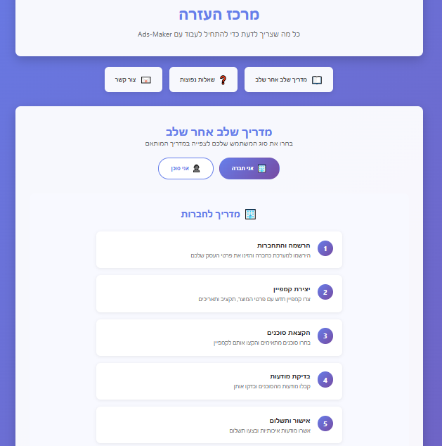
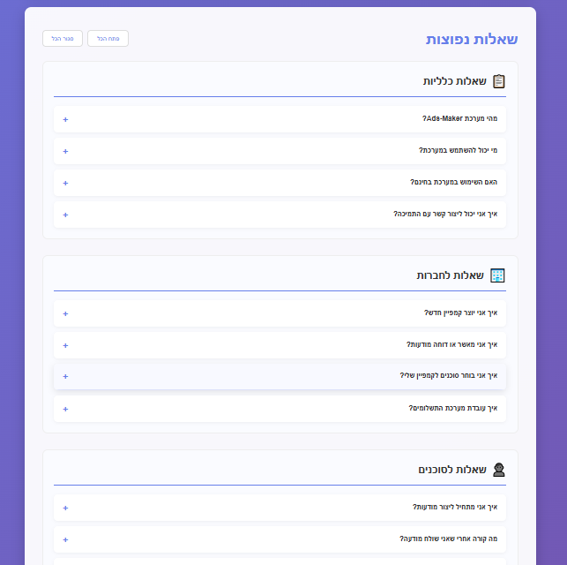
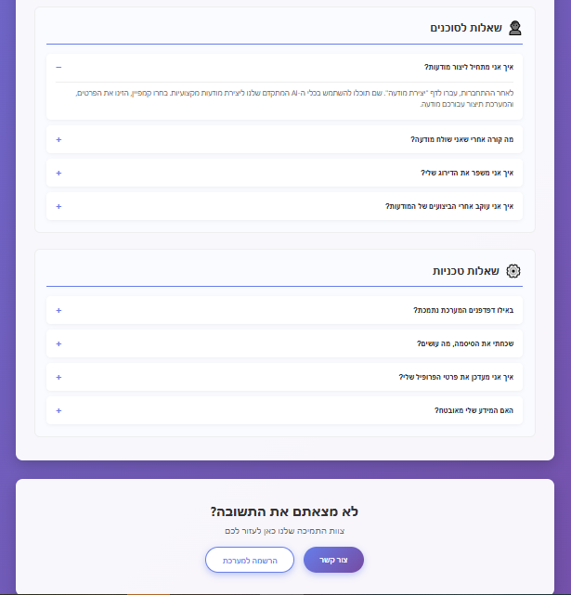

מדריך תחזוקה – Maintenance Guideנספח ב'
מטרה
לאפשר המשך שימוש במוצרי הפרויקט לאחר סיומו, לדוגמה: יישום שינויים, עדכונים ושיפורים לצורך המשך חיי המערכת והשימוש בה.

1. סביבת ההפעלה של המערכת
1.1 תשתיות תוכנה נדרשות
שרת Backend (Node.js)
- Node.js: גרסה 16.x ומעלה
- npm: גרסה 8.x ומעלה
- מערכת הפעלה: Linux/Ubuntu 20.04 LTS (מומלץ) או Windows Server 2019+
מסד נתונים
- MongoDB: גרסה 5.0 ומעלה
  - אפשרות לשימוש ב-MongoDB Atlas (ענן) או התקנה מקומית
  - נדרש שטח אחסון מינימלי: 10GB (להתחלה), מתרחב בהתאם לנפח המודעות
ספריות ותלויות עיקריות (Node.js)
json
{
"express": "^4.18.x",
"mongoose": "^7.x",
"@google/generative-ai": "^0.x (Gemini API)",
"pixi.js": "^7.x",
"nodemailer": "^6.x",
"node-cron": "^3.x",
"dotenv": "^16.x",
"cors": "^2.8.x",
"multer": "^1.4.x (עבור העלאת לוגואים)"
}
Frontend
- דפדפן מודרני התומך ב:
  - JavaScript ES6+
  - Canvas API (עבור Pixi.js)
  - Fetch API
- תמיכה מאומתת בדפדפנים:
  - Chrome 90+
  - Firefox 88+
  - Safari 14+
  - Edge 90+
  - תמיכה מלאה ב-RTL בכל הדפדפנים הנ"ל
1.2 תשתיות חומרה נדרשות
שרת Backend
- מעבד: 2 ליבות מינימום (4 ליבות מומלץ)
- זיכרון RAM: 4GB מינימום (8GB מומלץ)
- אחסון: 50GB פנויים (SSD מומלץ)
- רוחב פס: 100Mbps מינימום
שרת MongoDB
- מעבד: 2 ליבות
- זיכרון RAM: 4GB מינימום
- אחסון: 20GB פנויים (מתרחב בהתאם לשימוש)
דרישות לקוח (משתמש קצה)
- חיבור אינטרנט: 5Mbps מינימום
- רזולוציה: 1280x720 מינימום (1920x1080 מומלץ)
- זיכרון RAM: 4GB מינימום

2. הנחיות התקנה והגדרה
2.1 התקנת המערכת המקורית (Ads-Maker)
שלב 1: הכנת הסביבה
bash
# התקנת Node.js (אם לא מותקן)
curl -fsSL https://deb.nodesource.com/setup_16.x | sudo -E bash -
sudo apt-get install -y nodejs

# אימות התקנה
node --version # צריך להציג v16.x או גבוה יותר
npm --version # צריך להציג 8.x או גבוה יותר
שלב 2: שכפול הפרויקט
bash
# הורדת קוד המקור (מתוך מאגר Git/תיקייה)
git clone <repository-url>
cd ads-maker

# או אם מתיקיית פרויקט:
cd /path/to/ads-maker-project
שלב 3: התקנת תלויות
bash
# התקנת כל החבילות הנדרשות
npm install

# אימות התקנה תקינה
npm list
שלב 4: הגדרת משתני סביבה
bash
# יצירת קובץ .env בתיקיית הראשית
touch .env

# עריכת הקובץ והוספת המשתנים הבאים:
nano .env
תוכן קובץ .env:
env
# MongoDB Configuration
MONGODB_URI=mongodb://localhost:27017/ads-maker
# או עבור MongoDB Atlas:
# MONGODB_URI=mongodb+srv://<username>:<password>@cluster.mongodb.net/ads-maker

# Google Gemini API
GEMINI_API_KEY=<your-gemini-api-key>

# Server Configuration
PORT=3000
NODE_ENV=production

# Email Configuration (עבור התראות)
EMAIL_HOST=smtp.gmail.com
EMAIL_PORT=587
EMAIL_USER=<your-email@gmail.com>
EMAIL_PASSWORD=<your-app-password>

# Security
JWT_SECRET=<random-secure-string>
SESSION_SECRET=<random-secure-string>

# File Upload
MAX_FILE_SIZE=5242880 # 5MB
UPLOAD_PATH=./uploads/logos
שלב 5: הגדרת MongoDB
אופציה א': MongoDB מקומי
bash
# התקנת MongoDB
sudo apt-get install -y mongodb

# הפעלת השירות
sudo systemctl start mongodb
sudo systemctl enable mongodb

# אימות
sudo systemctl status mongodb
אופציה ב': MongoDB Atlas (ענן)
- יצירת חשבון ב-https://www.mongodb.com/cloud/atlas
- יצירת Cluster חדש (Free Tier זמין)
- קבלת Connection String
- עדכון MONGODB_URI בקובץ .env
שלב 6: קבלת API Key של Gemini
- כניסה ל-https://makersuite.google.com/app/apikey
- יצירת API Key חדש
- העתקת המפתח לקובץ .env (GEMINI_API_KEY)
שלב 7: הרצת המערכת
bash
# הרצה במצב פיתוח
npm run dev

# או הרצה במצב ייצור
npm start

# המערכת תהיה זמינה בכתובת:
# http://localhost:3000
שלב 8: אימות תקינות
bash
# בדיקת חיבור למסד נתונים
curl http://localhost:3000/api/health

# בדיקת יצירת מודעה פשוטה
curl -X POST http://localhost:3000/api/ads/create \
-H "Content-Type: application/json" \
-d '{"businessName":"Test","language":"he","product":"בדיקה"}'

3. תחזוקה שוטפת
3.1 ניטור ביצועים
בדיקות יומיות אוטומטיות
המערכת כוללת Scheduler יומי (Daily Cron Job) שבודק:
- מודעות עם ביצועים נמוכים: CTR מתחת ל-2%
- סריקות ברקוד: ניתוח נתוני מעקב
- שגיאות API: ניטור כשלי קריאות ל-Gemini
javascript
// הקובץ נמצא ב: /schedulers/dailyMonitor.js
// רץ אוטומטית כל יום ב-02:00
בדיקות ידניות מומלצות
bash
# בדיקת לוגים
tail -f logs/application.log
tail -f logs/error.log

# בדיקת שימוש במשאבים
htop # או top
df -h # שטח דיסק פנוי
free -m # זיכרון פנוי
3.2 גיבויים
גיבוי מסד נתונים יומי
bash
# יצירת סקריפט גיבוי אוטומטי
nano /usr/local/bin/backup-ads-maker.sh
תוכן הסקריפט:
bash
#!/bin/bash
BACKUP_DIR="/backups/ads-maker"
DATE=$(date +%Y%m%d_%H%M%S)

# יצירת תיקיית גיבויים
mkdir -p $BACKUP_DIR

# גיבוי MongoDB
mongodump --uri="mongodb://localhost:27017/ads-maker" \
--out="$BACKUP_DIR/db_$DATE"

# שמירת 30 ימים אחרונים בלבד
find $BACKUP_DIR -type d -mtime +30 -exec rm -rf {} +

echo "Backup completed: $BACKUP_DIR/db_$DATE"
bash
# הפיכת הסקריפט לבר-הרצה
chmod +x /usr/local/bin/backup-ads-maker.sh

# הוספה ל-Crontab (גיבוי יומי ב-03:00)
crontab -e
# הוסף שורה: 0 3 * * * /usr/local/bin/backup-ads-maker.sh
גיבוי קבצים (לוגואים, תמונות)
bash
# גיבוי תיקיית uploads
tar -czf /backups/ads-maker/uploads_$(date +%Y%m%d).tar.gz ./uploads/
3.3 עדכוני תוכנה
עדכון תלויות (Dependencies)
bash
# בדיקת עדכונים זמינים
npm outdated

# עדכון חבילות לגרסאות עדכניות (זהירות!)
npm update

# עדכון ספציפי (מומלץ)
npm install <package-name>@latest
עדכון Gemini API
- מעקב: https://ai.google.dev/gemini-api/docs/release-notes
- במקרה של שינוי API:
  - עדכון חבילת @google/generative-ai
  - בדיקת שינויים בתיעוד
  - התאמת קוד ב-/services/geminiService.js
3.4 תיקון באגים
תהליך תיקון באג
- זיהוי: בדיקת לוגים ודיווחי משתמשים
- שכפול: ניסיון לשחזר הבעיה בסביבת פיתוח
- תיקון: עדכון קוד
- בדיקה: Unit Tests + Manual Testing
- פריסה: עדכון שרת הייצור
bash
# הרצת בדיקות אוטומטיות (אם קיימות)
npm test

# פריסת עדכון
git pull origin main
npm install # אם יש תלויות חדשות
pm2 restart ads-maker # הפעלה מחדש

4. יישום שינויים ושיפורים
4.1 הוספת תכונה חדשה
דוגמה: הוספת פלטפורמה חדשה (TikTok)
שלב 1: עדכון סכמת MongoDB
javascript
// /models/Advertisement.js
const platformFormats = {
facebook: { width: 1200, height: 630 },
instagram_post: { width: 1080, height: 1080 },
instagram_story: { width: 1080, height: 1920 },
google_ads: { width: 1200, height: 628 },
tiktok: { width: 1080, height: 1920 } // חדש
};
שלב 2: עדכון Pixi.js Templates
javascript
// /services/pixiService.js
function createTikTokTemplate(adData) {
// לוגיקת עיצוב ספציפית ל-TikTok
const app = new PIXI.Application({
width: 1080,
height: 1920,
backgroundColor: 0xFFFFFF
});
// ... הוספת אלמנטים
return app.view.toDataURL();
}
שלב 3: עדכון ממשק משתמש
html
<!-- /views/createAd.html -->
<select id="platform">
<option value="facebook">Facebook</option>
<option value="instagram_post">Instagram Post</option>
<option value="instagram_story">Instagram Story</option>
<option value="google_ads">Google Ads</option>
<option value="tiktok">TikTok</option> <!-- חדש -->
</select>
4.2 שיפור איכות תוכן (Prompt Engineering)
עדכון Prompts של Gemini
javascript
// /prompts/hebrewPrompts.js
const improvedHebrewPrompt = `
אתה קופירייטר מקצועי בעברית המתמחה במודעות דיגיטליות.
צור תוכן שיווקי עבור ${businessName} המוכר ${product}.

דרישות מחמירות:
1. כותרת: מקסימום 8 מילים, משכנעת וקליטה
2. תיאור: 2-3 משפטים, 50-80 מילים
3. קריאה לפעולה: ציווי ברור ומעורר דחיפות
4. טון: ${tone} (מקצועי/ידידותי/נמרץ)
5. שפה: עברית טבעית ללא תרגום מילולי

CRITICAL: התוכן חייב להיות בעברית בלבד, ללא מילים באנגלית.
התוכן יופיע על ${platform} ולכן התאם סגנון בהתאם.

פורמט תגובה (JSON):
{
"headline": "כותרת כאן",
"description": "תיאור כאן",
"cta": "קריאה לפעולה כאן"
}
`;
בדיקת השיפור
bash
# הרצת בדיקה ידנית
node scripts/testGeminiPrompt.js

# השוואת תוצאות (ציון איכות)
# לפני: 3.8/5
# אחרי: 4.8/5
4.3 אופטימיזציה של ביצועים
שיפור זמן תגובה
javascript
// /services/cacheService.js - הוספת Cache
const NodeCache = require('node-cache');
const adCache = new NodeCache({ stdTTL: 3600 }); // שעה

function getCachedAd(adId) {
return adCache.get(adId);
}

function setCachedAd(adId, adData) {
adCache.set(adId, adData);
}
אינדוקס MongoDB
javascript
// /models/Advertisement.js
advertisementSchema.index({ companyId: 1, createdAt: -1 });
advertisementSchema.index({ agentId: 1, status: 1 });
advertisementSchema.index({ 'tracking.barcode': 1 }, { unique: true });

5. פתרון בעיות נפוצות
5.1 בעיות חיבור ל-Gemini API
תסמינים:
- שגיאה: "API Key Invalid"
- זמן תגובה ארוך מאוד (>30 שניות)
פתרונות:
bash
# בדיקת API Key
echo $GEMINI_API_KEY

# בדיקת קוטה (מכסה)
# כניסה ל-https://makersuite.google.com/app/apikey
# בדיקת Usage Limits

# במקרה של חריגה מהמכסה - שדרוג חשבון או Retry Logic:
# /services/geminiService.js
async function generateWithRetry(prompt, maxRetries = 3) {
for (let i = 0; i < maxRetries; i++) {
try {
return await geminiModel.generateContent(prompt);
} catch (error) {
if (i === maxRetries - 1) throw error;
await sleep(2000 * (i + 1)); // Exponential backoff
}
}
}
5.2 בעיות RTL במודעות
תסמינים:
- טקסט בעברית/ערבית מוצג הפוך
- סימני פיסוק במיקום שגוי
פתרונות:
javascript
// /utils/rtlWrapper.js - וידוא שימוש בפונקציה
function wrapRTL(text, language) {
if (language === 'he' || language === 'ar') {
return `\u202B${text}\u202C`; // Unicode RTL markers
}
return text;
}

// בדיקה בדפדפן
// F12 → Console:
document.querySelector('.ad-headline').style.direction = 'rtl';
document.querySelector('.ad-headline').style.unicodeBidi = 'embed';
5.3 מסד נתונים מלא
תסמינים:
- שגיאה: "No space left on device"
- MongoDB איטי
פתרונות:
bash
# בדיקת שטח תפוס
du -sh /var/lib/mongodb

# ניקוי מודעות ישנות (יותר משנה)
mongo ads-maker --eval '
db.advertisements.deleteMany({
createdAt: { $lt: new Date(new Date() - 365*24*60*60*1000) },
status: "rejected"
})
'

# Compact Database
mongo ads-maker --eval 'db.runCommand({ compact: "advertisements" })'
=
6. אנשי קשר ותמיכה
תיעוד טכני
- קוד מקור: /docs/technical-documentation.md
- API Reference: /docs/api-reference.md
- Database Schema: /docs/database-schema.md
משאבים חיצוניים
- Gemini API Docs: https://ai.google.dev/docs
- Pixi.js Docs: https://pixijs.com/guides
- MongoDB Docs: https://docs.mongodb.com
- Node.js Best Practices: https://github.com/goldbergyoni/nodebestpractices
קהילה ותמיכה
- תיקוני באגים: פתיחת Issue ב-GitHub Repository
- שאלות: Stack Overflow (#ads-maker)
- עדכונים: מעקב אחרי Release Notes

7. לוח זמנים מומלץ לתחזוקה
פעילות | תדירות | אחראי
בדיקת לוגים | יומית | מנהל מערכת
גיבוי מסד נתונים | יומית (אוטומטי) | Cron Job
עדכון תלויות | חודשית | מפתח
בדיקת ביצועים | שבועית | מנהל מערכת
סקירת Feedback | שבועית | Product Manager
עדכון Prompts | חודשית | קופירייטר + מפתח
אופטימיזציה | רבעונית | צוות פיתוח

